**Tiết 4: BÀI 2. KÍ HIỆU VÀ CHÚ GIẢI**

**TRÊN MỘT SỐ BẢN ĐỒ THÔNG DỤNG**

**Thời gian thực hiện: 1 tiết**

**I. MỤC TIÊU BÀI HỌC**

**1. Kiến thức**

**Nhận biết**

- Đọc được các kí hiệu bản đồ và chú giải bản đồ hành chính, bản đồ địa hình. (HSKT thực hiện được 50% yêu cầu)

**Thông hiểu**

- Đọc và xác định được vị trí của đối tượng địa lí trên bản đồ.

**2. Năng lực**

***\*Năng lực chung***

- Năng lực tự học, tự chủ; (HSKT thực hiện được)

- Năng lực giải quyết vấn đề; (HSKT thực hiện được 50% yêu cầu)

- Năng lực sáng tạo;

- Năng lực giao tiếp và hợp tác, ngôn ngữ. (HSKT thực hiện được 50% yêu cầu)

***\*Năng lực chuyên biệt***

- Sử dụng bảng chú giải và hệ thống kí hiệu bản đồ để đọc, xác định được đối tượng địa lí trên bản đồ. (HSKT thực hiện được 50% yêu cầu)

**3. Phẩm chất**

- Yêu gia đình, quê hương, đất nước.

- Có trách nhiệm với bản thân, cộng động, đất nước, phát triển kinh tế đi đôi với bảo vệ tài nguyên môi trường. (HSKT thực hiện được 50% yêu cầu)

**II. THIẾT BỊ DẠY HỌC VÀ HỌC LIỆU**

**1. Giáo viên**

- Máy tính, ti vi.

- Lược đồ địa hình, phân bố mỏ sắt, mỏ than trên thế giới, quả Địa Cầu

**2. Học sinh**

- SGK, vở ghi, dụng cụ học tập.

**III. TIẾN TRÌNH DẠY HỌC**

**1. Hoạt động 1. Khởi động**

***a. Mục tiêu***

- Huy động kĩ năng quan sát, giúp học sinh kết nối kiến thức đã có với kiến thức của bài học mới.

***b. Tổ chức thực hiện***

**Hoạt động cá nhân/cặp bàn**

***Bước 1. Giao nhiệm vụ học tập***

- GV treo 1 bản đồ thiếu bảng chú giải, thiếu tên bản đồ, sau đó yêu cầu HS đoán đây là bản đồ gì? Nói về nội dung gì?

(HSKT thực hiện được 50% yêu cầu)

***Bước 2. Thực hiện nhiệm vụ học tập***

- HS chú ý lắng nghe, giơ tay trả lời câu hỏi nhanh

- GV quan sát, theo dõi, đánh giá thái độ thực hiện nhiệm vụ của HS.

***Bước 3. Báo cáo, thảo luận***

- HS trao đổi và trả lời nhanh câu hỏi trò chơi.

***Bước 4. Kết luận, nhận định***

- GV nhận xét và dẫn dắt vào bài mới.

**2. Hoạt động 2. Khám phá (Hình thành kiến thức mới)**

**Hoạt động 2.1. Tìm hiểu về kí hiệu bản đồ**

***a. Mục tiêu***

- Đọc và xác định được kí hiệu bản đồ, các loại kí hiệu bản đồ.

***b. Tổ chức thực hiện***

**Hoạt động thảo luận cá nhân/cặp, bàn**

***Bước 1. Giao nhiệm vụ học tập***

- Dựa vào H.2.1, cho biết các kí hiệu a, b, c, d tương ứng với nội dung của các hình nào: 1, 2, 3, 4?

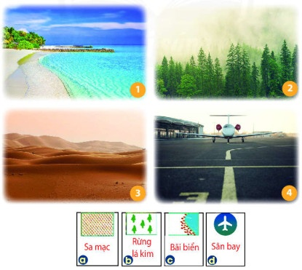

**Một số đối tượng địa lí và quy ước của chúng trên bản đồ**

- Kí hiệu bản đồ là gì?

- Kí hiệu bản đồ có ý nghĩa như thế nào trong việc đọc bản đồ và học tập địa lí?

Câu hỏi cho HSKT: Kí hiệu bản đồ là gì?

***Bước 2. Thực hiện nhiệm vụ học tập***

- HS khai thác thông tin và dựa vào hiểu biết cá nhân trả lời câu hỏi;

- GV quan sát, theo dõi, đánh giá thái độ làm việc, giúp đỡ những HS gặp khó khăn.

***Bước 3. Báo cáo, thảo luận***

- HS trình bày trước lớp kết quả làm việc cá nhân.

- HS khác theo dõi bạn trình bày, nhận xét, bổ sung, đánh giá.

***Bước 4. Kết luận, nhận định***

- GV nhận xét trình bày của HS, cung cấp thêm thông tin và chốt kiến thức.

|  |
| --- |
| **I. Kí hiệu bản đồ và chú giải** |
| **1. Kí hiệu bản đồ**  - Kí hiệu bản đồ là phương tiện dùng để thể hiện toàn bộ hay một phần của các sự vật, hiện tượng địa lí.  - Kí hiệu bản đồ giúp người đọc phân biệt được sự khác nhau của các thông tin thể hiện trên bản đồ. |

**Hoạt động 2.2. Tìm hiểu về chú giải trên bản đồ**

***a. Mục tiêu***

- Định nghĩa và xác định được bảng chú giải trên bản đồ.

***b. Tổ chức thực hiện***

**Hoạt động thảo luận cá nhân/cặp, bàn**

***Bước 1. Giao nhiệm vụ học tập***

|  |  |
| --- | --- |
| - GV chiếu bản đồ hình sau phóng to lên bảng, yêu cầu HS lên bảng xác định các đối tượng địa lí: hội trường, tượng đài, khách sạn, chợ, công viên, sân vận động.  - Vì sao em biết những đối tượng địa lí này? |  |

*\*Yêu cầu HS khai thác thông tin mục I, H.2.2, H.2.3 SGK, thực hiện nhiệm vụ sau:*

- Bảng chú giải nào của bản đồ hành chính, bảng chú giải nào của bản đồ tự nhiên?

- Hãy kể ít nhất ba đối tượng được thể hiện trên bản đồ hành chính, ba đối tượng được thể hiện trên bản đồ tự nhiên.

- Bảng chú giải có vai trò như thế nào khi đọc bản đồ?

Câu hỏi cho HSKT: Quan sát hình yêu cầu HS lên bảng xác định các đối tượng địa lí: hội trường, tượng đài, khách sạn, chợ, công viên, sân vận động.

***Bước 2. Thực hiện nhiệm vụ học tập***

- HS khai thác thông tin và dựa vào hiểu biết cá nhân trả lời câu hỏi;

- GV quan sát, theo dõi, đánh giá thái độ làm việc, giúp đỡ những HS gặp khó khăn.

***Bước 3. Báo cáo, thảo luận***

- HS trình bày trước lớp kết quả làm việc cá nhân.

- HS khác theo dõi bạn trình bày, nhận xét, bổ sung, đánh giá.

***Bước 4. Kết luận, nhận định***

- GV nhận xét trình bày của HS, cung cấp thêm thông tin và chốt kiến thức.

|  |
| --- |
| **I. Kí hiệu và bảng chú giải bản đồ** |
| **2. Bảng chú giải bản đồ**  - Trên bản đồ, các kí hiệu được giải thích rõ ràng trong bảng chú giải.  - Qua bảng chú giải ta có thể biết được các đối tượng địa lí thể hiện trên bản đồ. |

**Hoạt động 2.3. Tìm hiểu về các loại kí hiệu bản đồ**

***a. Mục tiêu***

- Nhận biết và xác định được các loại kí hiệu bản đồ.

***b. Tổ chức thực hiện***

**Hoạt động thảo luận cá nhân/cặp, bàn**

***Bước 1. Giao nhiệm vụ học tập***

*\*Yêu cầu HS khai thác thông tin mục II; H.2.1, H.2.2, H.2.3 SGK, thực hiện nhiệm vụ sau:*

- GV chia lớp thành 4 nhóm, GV gọi lần lượt từng nhóm lên chọn những kí hiệu mà nhóm thích (Những kí hiệu này GV đã chuẩn bị sẵn bằng cách cắt rời từng kí hiệu để HS chọn, đảm bảo mỗi HS sẽ có 1 kí hiệu). Sau đó yêu cầu HS từng nhóm lần lượt lên bảng dán kí hiệu đó vào ô tương ứng.

- Những kí hiệu dưới đây GV có thể cắt ra để sử dụng: yêu cầu HS dán kí hiệu đã chọn vào bảng A hoặc B (HS suy nghĩ xem kí hiệu của HS thuộc ô nào thì dán vào ô đó).

|  |  |
| --- | --- |
| **Một số kí hiệu trên bản đồ** | |
|  |  |

- Quan sát H.2.2 và H.2.3 cho biết những kí hiệu nào thể hiện các mỏ sắt, mỏ than, kí hiệu nào thể hiện ranh giới thủ đô Hà Nội và các tỉnh lân cận?

|  |  |  |
| --- | --- | --- |
| **Một số kí hiệu trên bản đồ** | | |
| Kí hiệu tượng hình | Kí hiệu hình học | Kí hiệu màu sắc và nét chải |
|  |  |  |

Câu hỏi cho HSKT: Thực hiện yêu cầu cùng với nhóm dưới sự hướng dẫn của giáo viên

***Bước 2. Thực hiện nhiệm vụ học tập***

- HS khai thác thông tin và dựa vào hiểu biết cá nhân trả lời câu hỏi;

- GV quan sát, theo dõi, đánh giá thái độ làm việc, giúp đỡ những HS gặp khó khăn.

***Bước 3. Báo cáo, thảo luận***

- HS trình bày trước lớp kết quả làm việc cá nhân.

- HS khác theo dõi bạn trình bày, nhận xét, bổ sung, đánh giá.

***Bước 4. Kết luận, nhận định***

- GV nhận xét trình bày của HS, cung cấp thêm thông tin và chốt kiến thức.

|  |
| --- |
| **II. Các loại kí hiệu bản đồ** |
| - Kí hiệu bản đồ có nhiều loại khác nhau, thường được chia thành ba loại:  + Kí hiệu tượng hình.  + Kí hiệu hình học.  + Kí hiệu màu sắc.  - Mỗi loại kí hiệu bản đồ thể hiện một đối tượng địa lí riêng, đặc thù. |

**3. Hoạt động 3. Luyện tập**

***a.Mục tiêu***

- Củng cố, khắc sâu nội dung kiến thức bài học; hệ thống lại nội dung kiến thức vừa tìm hiểu về kí hiệu bản đồ, bảng chú giải trên bản đồ.

***b.Tổ chức thực hiện***

**Hoạt động cá nhân, cặp/bàn**

***Bước 1. Giao nhiệm vụ học tập***

*\*HS lên bảng tổng kết nội dung bài học.*

**Trò chơi *Khám phá Tây Nguyên***

- GV phát bảng phụ cho HS, chiếu bản đồ kinh tế vùng Tây Nguyên, phổ biến trò chơi “Khám phá Tây Nguyên”: Yêu cầu HS dựa vào bản đồ để trả lời các câu hỏi của GV đưa ra (lưu ý HS quan sát bảng chú giải).GV đọc câu hỏi, mỗi nhóm có 1 phút để ghi đáp án vào bảng phụ. Hết giờ, GV yêu cầu các nhóm giơ bảng phụ lên, mỗi đáp án đúng sẽ được 10 điểm. Lần lượt đọc hết 4 câu hỏi, GV tổng kết xem nhóm nào được nhiều điểm nhất sẽ là nhóm chiến thắng.

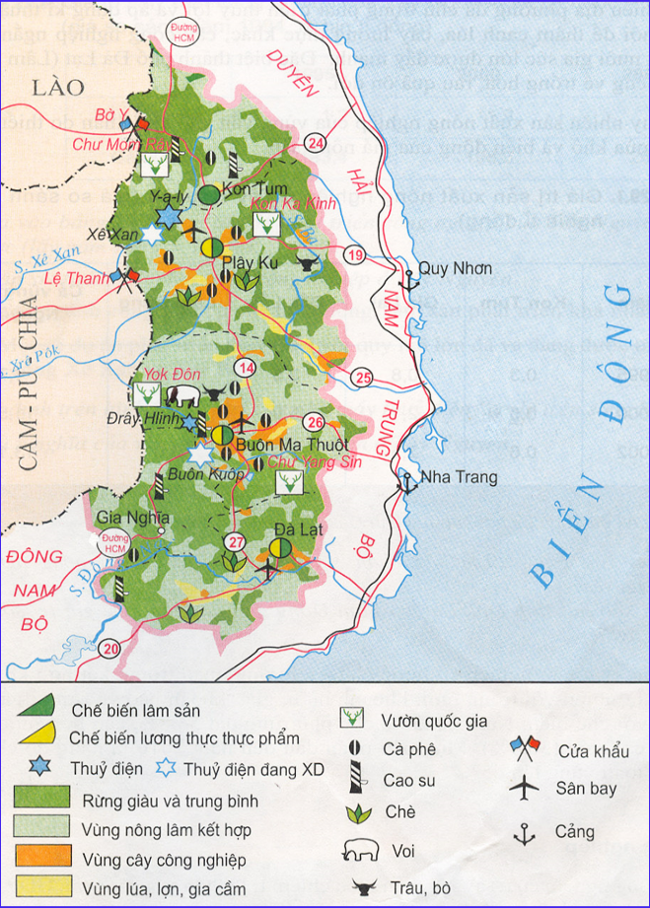

|  |
| --- |
| Bộ câu hỏi trò chơi  ***“Khám phá Tây Nguyên”*** |
| + 1: Kể tên các nhà máy thủy điện  + 2: Kể tên các con sông  + 3: Kể tên các vườn quốc gia  + 4: Kể tên các cửa khẩu |

* HSKT: Thực hiện được 50% yêu cầu

***Bước 2. Thực hiện nhiệm vụ học tập***

- HS khai thác thông tin và dựa vào hiểu biết cá nhân trả lời câu hỏi;

- GV quan sát, theo dõi, đánh giá thái độ làm việc, giúp đỡ những HS gặp khó khăn.

***Bước 3. Báo cáo, thảo luận***

- HS trình bày trước lớp kết quả làm việc cá nhân.

- HS khác nhận xét, bổ sung.

***Bước 4. Kết luận, nhận định***

- GV thông qua trình bày của HS rút ra nhận xét, khen ngợi và rút kinh nghiệm những hoạt động rèn luyện kĩ năng của cả lớp.

**4. Hoạt động 4. Vận dụng**

***a.Mục tiêu***

- HS vận dụng được những kiến thức, kĩ năng đã học để giải quyết vấn đề.

***b.Tổ chức thực hiện***

**HS thực hiện ở nhà**

***Bước 1. Giao nhiệm vụ học tập***

- GV đưa câu hỏi nhận định: về nhà, sử dụng bản đồ du lịch Việt Nam lên kế hoạch cho một chuyến tham quan ba ngày. Hãy chọn địa điểm dừng chân và lên kế hoạch cụ thể cho chuyến đi, chọn phương tiện di chuyển, nơi em dự định đến tham quan. Hãy nêu những lí do lựa chọn của em.

***Bước 2. Thực hiện nhiệm vụ học tập***

- HS hỏi và đáp ngắn gọn những vấn đế cần tham khảo.

***Bước 3. Báo cáo, thảo luận***

- GV dặn dò HS tự làm ở nhà tiết sau nhận xét.

***Bước 4. Kết luận, nhận định***

- GV nhận xét về các phương án lí giải của HS đưa ra, hướng dẫn HS về nhà tìm hiểu, giờ sau trả lời (báo cáo).

- HS về nhà tự tìm tòi, khám phá, mở rộng kiến thứ, sự hiểu biết của bản thân qua một số trang website, đường link, sách tham khảo...liên quan đến nội dung, yêu cầu của GV.

**\* Hướng dẫn về nhà**: Học bài, làm bài tập trong vở bài tập, chuẩn bị bài 3: Tìm đường đi trên bản đồ

**------------------------------------------------------**